Contenido
A N T E C E D E N T E S 2
I. Presentación de la solicitud de información 2
II. Respuesta del Sujeto Obligado 2
III. Interposición del Recurso de Revisión 4
IV. Trámite del Recurso de Revisión ante el Instituto 4
C O N S I D E R A N D O S 6
PRIMERO. Competencia 6
SEGUNDO. Causales de improcedencia y sobreseimiento 6
Causales de sobreseimiento 7
TERCERO. Determinación de la Controversia 7
CUARTO. Marco normativo aplicable en materia de transparencia y acceso a la información pública 8
QUINTO. Estudio de Fondo 9
SEXTO. Decisión 14
R E S U E L V E 15

Resolución del Pleno del Instituto de Transparencia, Acceso a la Información Pública y Protección de Datos Personales del Estado de México y Municipios, con domicilio en Metepec, Estado de México, de fecha cinco de febrero de dos mil veintiséis.

VISTO el expediente conformado con motivo del Recurso de Revisión 00251/INFOEM/IP/RR/2026, interpuesto por un Recurrente o Particular, en contra de la respuesta del Sujeto Obligado Poder Judicial, se emite la presente Resolución, con base en los Antecedentes y Considerandos que a continuación se exponen:

A N T E C E D E N T E S

I. Presentación de la solicitud de información

El nueve de diciembre de dos mil veinticinco, el Particular presentó solicitud de acceso a la información pública, a través del Sistema de Acceso a la Información Mexiquense, en lo sucesivo el SAIMEX, ante el Poder Judicial, misma que fue registrada con el número de folio 01156/PJUDICI/IP/2025, mediante la cual requirió lo siguiente:

DESCRIPCIÓN CLARA Y PRECISA DE LA INFORMACIÓN SOLICITADA
" ¿Se solicita página web para quejas contra jueces y sala 1 y sala 2 , para el juzgado cuatro civil con residencia en Tlanepantla." (Sic)

MODALIDAD DE ENTREGA “A través del SAIMEX”

II. Respuesta del Sujeto Obligado

El once de diciembre de dos mil veinticinco, el Sujeto Obligado otorgó respuesta a través del SAIMEX en la que manifestó lo siguiente:

“…
Del análisis a la solicitud que nos ocupa, el Poder Judicial del Estado de México, como ente público del estado, en su estructura se auxilia de la Dirección General de Contraloría como Órgano Interno de Control, en la organización, dirección y coordinación de actuaciones orientadas a vigilar, coordinar y controlar las acciones de auditoría a las gestiones administrativa, financiera y de obra pública, de conformidad con la normatividad vigente y aplicable; de igual manera en lo relativo a la denuncia e investigación, sustanciación y resolución de los procedimientos administrativos disciplinarios; y el registro de situación patrimonial de las personas servidoras publicas judiciales.

En tal sentido, como Poder Judicial del Estado de México, se cuenta con una Política de Integridad, conformada por el nuevo Código de Ética, el Código de Conducta, los Lineamientos para la Integración y Funcionamiento del Comité de Ética y Prevención de Conflictos de Interés, y el Protocolo de Actuación para la Recepción y Seguimiento a las Denuncias por Incumplimiento o Violación al Código de Ética y Código de Conducta; que establecen los principios rectores generales y específicos del servicio público.

Las acciones de control interno, principios éticos y demás instrumentos normativos son adoptados para guiar la actuación de las personas servidoras públicas en su quehacer diario, mediante su difusión, conocimiento y aplicación en su desempeño jurisdiccional y administrativo, con lo que se busca garantizar el estado de derecho, el acceso a la justicia y la promoción del servicio público; promoviéndose la honestidad, la transparencia y la conducta responsable-ética de los servidores públicos judiciales, buscando prevenir conflictos de interés, responsabilidades administrativas y evitar actos de corrupción, para garantizar un ejercicio imparcial de la función judicial y administrativa

https://contraloria.pjedomex.gob.mx/contraloria/1_inicio
…”

III. Interposición del Recurso de Revisión

Con fecha doce de enero de dos mil veintiséis, a través del SAIMEX, se interpuso el presente Recurso de Revisión por el Recurrente, en contra de la respuesta emitida por el Sujeto Obligado a la solicitud de información, en los siguientes términos:

ACTO IMPUGNADO
“No envían la información correspondiente para hacer la denuncia " (Sic)

RAZONES O MOTIVOS DE LA INCONFORMIDAD
“Se tiene dos años con la sentencia firme, la actuaria no puede hacer la entrega debido a posible fraude procesal. Se solicito al juez que ejecute la sentencia o se mande a la fiscalía para que se realicen las investigaciones correspondientes, no quiere hacer ninguna de las dos tareas.” (Sic)

IV. Trámite del Recurso de Revisión ante el Instituto

a) Turno del Recurso de Revisión. El doce de enero de dos mil veintiséis, el SAIMEX, asignó el número de expediente 00251/INFOEM/IP/RR/2026, al medio de impugnación que nos ocupa, con base en el sistema aprobado por el Pleno de este Órgano Garante y lo turnó al Comisionado Ponente Luis Gustavo Parra Noriega, para los efectos del artículo 185, fracción I, de la Ley de Transparencia y Acceso a la Información Pública del Estado de México y Municipios.

b) Admisión del Recurso de Revisión. El quince de enero de dos mil veintiséis, se acordó la admisión del Recurso de Revisión interpuesto por el Recurrente en contra del Sujeto Obligado, en términos del artículo 185, fracciones I, II y IV, de la Ley de Transparencia y Acceso a la Información Pública del Estado de México y Municipios, el cual fue notificado a las partes el mismo día a través del SAIMEX, en el que se les otorgó un plazo de siete días hábiles posteriores a la misma, para que manifestaran lo que a su derecho conviniera y formularan alegatos.

c) Informe Justificado. El veintiséis de enero de dos mil veintiséis, a través del Sistema de Acceso a la Información Mexiquense (SAIMEX), se recibió en este Instituto el informe justificado por parte del Sujeto Obligado, suscrito por el Titular de la Unidad de Transparencia y dirigido al Comisionado Ponente, por medio del cual ratificó su respuesta.

d) Vista del Informe Justificado. El veintiocho de enero de dos mil veintiséis, se dictó acuerdo por medio del cual se puso a la vista de la persona Recurrente el Informe Justificado entregado por el Sujeto Obligado, el cual fue notificado a las partes, el mismo día, a través del Sistema de Acceso a la Información Mexiquense (SAIMEX). Cabe señalar que el Particular fue omiso en realizar manifestación alguna.

e). Cierre de instrucción. El cuatro de febrero de dos mil veintiséis, al no existir diligencias pendientes por desahogar, se emitió el acuerdo por medio del cual se declaró cerrada la instrucción y se determinó pasar el expediente a resolución, en términos de lo dispuesto en los artículos 185, fracciones VI y VIII de la Ley de Transparencia y Acceso a la Información Pública del Estado de México y Municipios, mismo que fue notificado a las partes el mismo día, a través del SAIMEX.

En razón de que fue debidamente sustanciado el expediente electrónico y no existe diligencia pendiente de desahogo, se emite la resolución que conforme a Derecho proceda, de acuerdo a los siguientes:

C O N S I D E R A N D O S

PRIMERO. Competencia

El Instituto de Transparencia, Acceso a la Información Pública y Protección de Datos Personales del Estado de México y Municipios, es competente para conocer y resolver el presente recurso de revisión interpuesto por la persona Recurrente, conforme a lo dispuesto en los artículos 5°, párrafos cuadragésimo cuarto, cuadragésimo quinto y cuadragésimo sexto, fracciones IV y V de la Constitución Política del Estado Libre y Soberano de México; Cuarto Transitorio, párrafo segundo del Decreto número 198 de la “LXII” Legislatura del Estado de México; 1°, 2°, fracciones II y IV; 13, 29, 36, fracciones I y II; 176, 178, 179, 181 párrafo tercero, 185, 188 y 189 de la Ley Transparencia y Acceso a la Información Pública del Estado de México y Municipios; 7°, 9°, fracciones I y XXIII y 11 del Reglamento Interior del Instituto de Transparencia, Acceso a la Información Pública y Protección de Datos Personales del Estado de México y Municipios.

SEGUNDO. Causales de improcedencia y sobreseimiento

Este Instituto realiza el estudio oficioso de las causales de improcedencia, por tratarse de una cuestión de orden público y de estudio preferente acorde con el Criterio orientador en la Tesis de Jurisprudencia “IMPROCEDENCIA.” (Semanario Judicial de la Federación, Quinta Época, 1985, pág. 262), el cual establece que debe examinarse previamente la procedencia del juicio de amparo, sea que las partes lo soliciten o no, por ser una cuestión de orden público; de tal suerte, deberá ser desechado cualquier Recurso de Revisión que actualice alguno de los supuestos establecidos en el artículo 191 de la Ley de Transparencia y Acceso a la Información Pública del Estado de México y Municipios, por ser improcedente.

En el presente caso, no se actualiza ninguna de las causales de improcedencia establecidas en el ordenamiento jurídico previamente señalado, toda vez que: el recurso fue presentado dentro del plazo establecido en el artículo 178 de la Ley de Transparencia y Acceso a la Información Pública del Estado de México y Municipios; este Instituto no tiene conocimiento de que se encuentre en trámite algún medio de defensa presentado por el recurrente ante otra instancia; no existió prevención alguna; la veracidad de la respuesta no formó parte del agravio; ni se realizó una consulta o ampliación a los alcances del requerimiento informativo.

Causales de sobreseimiento

Por lo que hace a las causales de sobreseimiento, del análisis realizado por este Instituto, se advierte que no se actualiza ninguna de las previstas por el artículo 192 de la Ley de Transparencia y Acceso a la Información Pública del Estado de México y Municipios; lo anterior, en virtud de que no existe constancia en el expediente en que se actúa, de que la recurrente se hubiera desistido del recurso, hubiera fallecido, que sobreviniera alguna causal de improcedencia, que el Sujeto Obligado hubiese modificado o revocado el acto impugnado, o bien que el recurso de revisión hubiera quedado sin materia. Por tales motivos, se considera procedente entrar al fondo del presente asunto.

TERCERO. Determinación de la Controversia

Una vez realizado el estudio de las constancias que integran el expediente en que se actúa, se desprende que el Particular solicitó al Poder Judicial, página web para quejas contra jueces y sala 1 y sala 2 , para el juzgado cuatro civil con residencia en Tlanepantla.

En respuesta, el Sujeto Obligado proporcionó una liga electrónica, derivado de ello el Particular se inconformó al considerar que la información le era negada, así en el asunto que nos ocupa se actualiza la causal de procedencia señalada en el artículo 179, fracción I, de la Ley de la materia.

Establecido lo anterior, lo consecuente es analizar el agravio manifestado por el ahora Recurrente, de conformidad con lo dispuesto por la Ley de Transparencia y Acceso a la Información Pública del Estado de México y Municipios y demás disposiciones legales aplicables a la materia que se resuelve.

CUARTO. Marco normativo aplicable en materia de transparencia y acceso a la información pública

El artículo 6°, Apartado A), fracción I, de la Constitución Política de los Estados Unidos Mexicanos, establece que toda la información en posesión de cualquier autoridad es pública y sólo podrá ser reservada temporalmente por razones de interés público.

En materia local, el artículo 5°, fracción I, de la Constitución Política del Estado Libre y Soberano de México, es coincidente con la Constitución Federal, en el sentido de la publicidad de toda la información, con la única restricción de proteger el interés público, así como la información referente a la intimidad de la vida privada y la imagen de las personas, con las excepciones que establezca la ley reglamentaria.
Por su parte, la Ley de Transparencia y Acceso a la Información Pública del Estado de México y Municipios (Reglamentaria del artículo 5° de la Constitución Local), establece lo siguiente:

El artículo 12, que, quienes generen, recopilen, administren, manejen, procesen, archiven o conserven información pública serán responsables de la misma.

El artículo 18, que, los Sujetos Obligados deberán documentar todo acto que derive del ejercicio de sus facultades, competencias o funciones, considerando desde su origen la eventual publicidad y reutilización de la información que generen.

El artículo 19, que, se presume que la información debe existir si se refiere a las facultades, competencias y funciones que los ordenamientos jurídicos aplicables otorgan a los sujetos obligados y en caso de que dichas facultades no se hayan ejercido, se deberá motivar la respuesta en función de las causas que motivaron tal circunstancia.

QUINTO. Estudio de Fondo

Una vez determinada la vía sobre la que versará el presente Recurso y previa revisión del expediente electrónico formado en el Sistema de Acceso a la Información Mexiquense (SAIMEX), con motivo de la solicitud de información y del Recurso a que da origen, es conveniente analizar si la respuesta del Sujeto Obligado cumple con los requisitos y procedimientos del derecho de acceso a la información pública.

En ese sentido, cabe señalar que de conformidad con los artículos 5° de la Constitución Política del Estado Libre y Soberano de México, 4° de la Ley General de Transparencia y Acceso a la Información Pública y 4° de la Ley de Transparencia y Acceso a la Información Pública del Estado de México y Municipios, toda la información generada, obtenida, adquirida, transformada o en posesión de los sujetos obligados es pública y accesible a cualquier persona.

Ahora bien, el artículo 18 de la Ley de Transparencia y Acceso a la Información Pública del Estado de México y Municipios, contempla que los sujetos obligados deberán documentar todo acto que derive del ejercicio de sus facultades, competencias o funciones.

Lo anterior toma relevancia, pues según Jarquín, Soledad (2019), en el “Diccionario de Transparencia y Acceso a la Información Pública” (p. 126 y 127), todos los sujetos obligados tienen la obligación jurídica, en materia de transparencia y acceso a la información pública, de dejar constancia o registro material de las actividades efectuadas con motivo del ejercicio de sus atribuciones de cualquier acto que derive del ejercicio de sus facultades, competencias o funciones.

Además, precisa que los documentos son el registro material que da testimonio de las actividades efectuadas por los sujetos obligados con motivo del ejercicio de sus facultades, atribuciones o funciones, los cuales pueden ser escritos, impresos, sonoros, visuales, electrónicos, informáticos, entre otros; asimismo aclara que estos pueden contener valores administrativos, legales, fiscales, contables, históricos, informativos, entre otros.

Aunado a lo anterior, la Ley de Responsabilidades Administrativas del Estado de México y Municipios en sus artículos 96 y 97 señalan que las autoridades investigadoras establecerán áreas de fácil acceso, para que cualquier interesado pueda presentar denuncias por presuntas faltas administrativas, las cuales además podrán ser presentadas por escrito ante las autoridades investigadoras o de manera electrónica a través de los mecanismos que para tal efecto establezcan.

Ahora, en respuesta el Sujeto Obligado señaló que el área para atender y dar seguimiento a quejas, denuncias e investigación, sustanciación y resolución de los procedimientos administrativos disciplinarios es la Dirección General de Contraloría cuya página principal es https://contraloria.pjedomex.gob.mx/contraloria/1_inicio de la cual se obtiene lo siguiente:


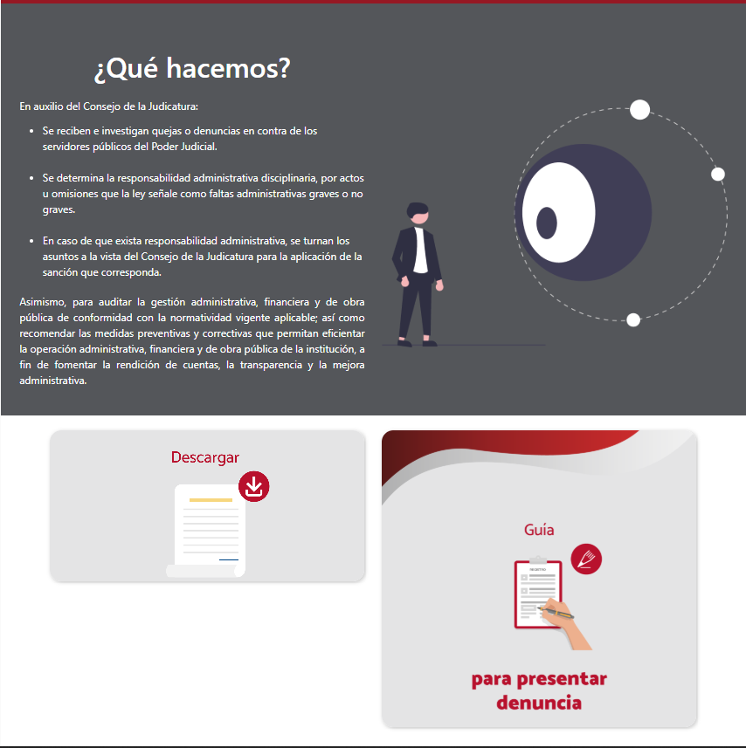
Posteriormente si accedemos a la guía para presentar la denuncia dirige a la siguiente página:

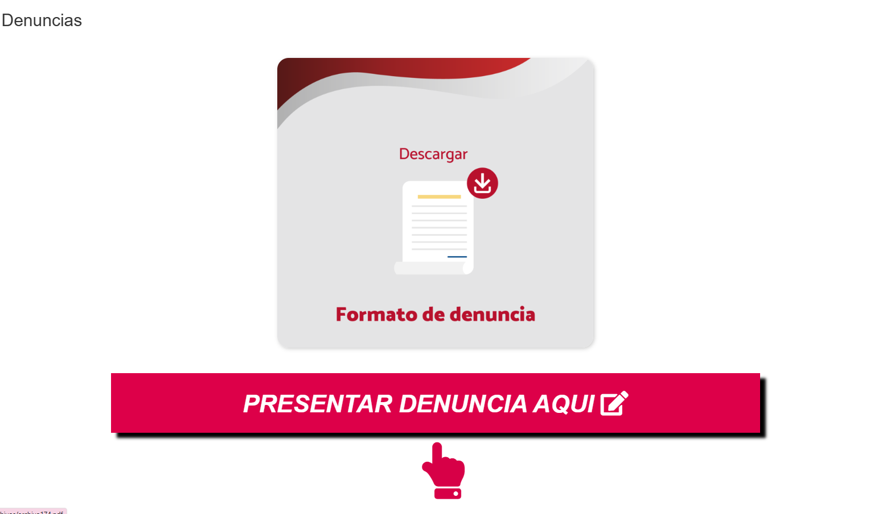

Derivado de lo anterior, se advierte que la liga proporcionada por el Sujeto Obligado es la que satisface el requerimiento del Particular, ya que el propio Sujeto Obligado añadió que el área para atender y dar seguimiento a quejas, denuncias e investigación, sustanciación y resolución de los procedimientos administrativos disciplinarios es la Dirección General de Contraloría y esa es su página para presentarlas, por lo que con la respuesta proporcionada se atiende el requerimiento del Particular, dicha determinación toma sustento, en el artículo 12 de la Ley de Transparencia y Acceso a la Información Pública del Estado de México y Municipios, los sujetos obligados sólo están constreñidos a proporcionar la información pública que obre en sus archivos, en el estado en que esta se encuentre; por lo que, la entrega no comprende el procesamiento de la misma, ni presentarla conforme al interés del solicitante, además, que tampoco deberá generarla, resumirla, efectuar cálculos o practicar investigaciones.

De esta manera, el derecho de acceso a la información pública se satisface en aquellos casos en que se entregue el soporte documental en el que conste la información solicitada, sin necesidad de elaborar documentos ad hoc; lo cual, toma sustento en el artículo 160 de la Ley de Transparencia y Acceso a la Información Pública del Estado de México y Municipios, el cual refiere que los sujetos obligados deberán entregar la información que obre en sus archivos.

Además, cabe hacer la precisión que en su Recurso el Particular manifestó “…Se tiene dos años con la sentencia firme, la actuaria no puede hacer la entrega debido a posible fraude procesal. Se solicito al juez que ejecute la sentencia o se mande a la fiscalía para que se realicen las investigaciones correspondientes, no quiere hacer ninguna de las dos tareas…” en ese sentido es necesario traer a colación los artículos 2°, fracción II; 3°, fracción XI y 18 de la Ley de Transparencia y Acceso a la Información Pública del Estado de México y Municipios, los cuales disponen lo siguiente:

- Que uno de los objetivos de la Ley es proveer lo necesario para garantizar a toda persona el derecho de acceso a la información pública, y
- Que los documentos son los expedientes, reportes, estudios, actas, resoluciones, contratos, convenios, instructivos, notas, memorandos, estadísticas o cualquier registro que documente el ejercicio de facultades, funciones y competencia de los Sujetos Obligados, sin importar su fuente y fecha de elaboración y, por último, que los sujetos obligados deberán documentar todo acto que derive del ejercicio de sus facultades, competencias o funciones, considerando desde su origen la eventual publicidad y reutilización de la información que generan. En este orden de ideas, puede concluirse que la Ley de la manera, es una ley de acceso a documentos.

De tales circunstancias, se colige que los sujetos obligados únicamente están constreñidos a proporcionar la documentación que obre en sus archivos; por lo que, no están obligados a generar o elaborar documentos ad hoc, como es el caso de proporcionar respuesta a un cuestionamiento. Robustece lo anterior el Criterio de Interpretación, con clave de control SO/01/2021.

Derivado de lo anterior, las manifestaciones realizadas no constituyen un derecho de acceso a la información pública y por lo tanto no es atendible mediante una solicitud de Acceso a la Información, porque se tratan de manifestaciones subjetivas vertidas por la Particular y declaraciones que no se colman con la entrega de documentos, no obstante se entiende que la solicitud versa sobre donde hacer la denuncia y /o queja correspondiente, liga que le fue proporcionada. De tales circunstancias, se concluye que los sujetos obligados únicamente se encuentran constreñidos a proporcionar los documentos que den cuenta de la información solicitada, como obren en sus archivos, sin tener que elaborarlos a las necesidades del Recurrente; lo cual aconteció, por lo que, los agravios hechos valer por el Particular devienen de INFUNDADOS,

SEXTO. Decisión

Con fundamento en el artículo 186, fracción II, de la Ley de Transparencia y Acceso a la Información Pública del Estado de México y Municipios, este Instituto considera procedente CONFIRMAR las respuestas otorgadas.

Términos de la Resolución para el Recurrente

Se le hace del conocimiento al Particular, que, en el presente caso, no se le concede la razón, pues el Sujeto Obligado, le señaló que no contaba con la información que es de su interés.

Por lo expuesto y fundado, este Pleno:

R E S U E L V E

PRIMERO. Se CONFIRMA la respuesta del Sujeto Obligado a la solicitud de información 01156/PJUDICI/IP/2025, por resultar infundadas las razones o motivos de inconformidad hechos valer por el Recurrente en el Recurso de Revisión 00251/INFOEM/IP/RR/2026, en términos de los Considerandos QUINTO y SEXTO de esta Resolución.

SEGUNDO. NOTIFÍQUESE POR SAIMEX la presente resolución al Titular de la Unidad de Transparencia del Sujeto Obligado.

TERCERO. NOTIFÍQUESE POR SAIMEX al Recurrente la presente Resolución, del mismo modo, se hace de su conocimiento que de conformidad con lo establecido en el artículo 196 de la Ley de Transparencia y Acceso a la Información Pública del Estado de México y Municipios podrá promover el Juicio de Amparo en los términos de las leyes aplicables.

ASÍ LO RESUELVE, POR UNANIMIDAD DE VOTOS EL PLENO DEL INSTITUTO DE TRANSPARENCIA, ACCESO A LA INFORMACIÓN PÚBLICA Y PROTECCIÓN DE DATOS PERSONALES DEL ESTADO DE MÉXICO Y MUNICIPIOS, CONFORMADO POR LOS COMISIONADOS JOSÉ MARTÍNEZ VILCHIS, MARÍA DEL ROSARIO MEJÍA AYALA, SHARON CRISTINA MORALES MARTÍNEZ, LUIS GUSTAVO PARRA NORIEGA Y GUADALUPE RAMÍREZ PEÑA, EN LA CUARTA SESIÓN ORDINARIA, CELEBRADA EL CINCO DE FEBRERO DE DOS MIL VEINTISÉIS, ANTE EL SECRETARIO TÉCNICO DEL PLENO, ALEXIS TAPIA RAMÍREZ.

